新巴巴运动网总结笔记day10

项目第十天(课程安排)
1:在Linux系统上搭建Memcached服务器
2:在项目中配置Memcached的客户端来连接Memcached服务器
3:手动配置Spring切面(增,删,改,查),操作分布式缓存Memcached
4:解决共享Session

在Linux系统上搭建Memcached服务器

在虚拟机上安装Centos6

在Centos6上安装Memcached服务器

如果有网络:
yum –y install memcached

如果没有网络:
上传
libevent-1.4.13-4.el6.i686.rpm
memcached-1.4.4-3.el6.i686.rpm
rpm –ivh libevent-1.4.13-4.el6.i686.rpm memcached-1.4.4-3.el6.i686.rpm

操作memcached服务器
#启动
service memcached start
#关闭
service memcached stop
开机自启动
chkconfig memcached on
查看开机自启动状态
chkconfig memcached status

Window7下dos连接Memcached服务器

第一步:开启telnet
控制面板-→程序和功能→打开或关闭windows

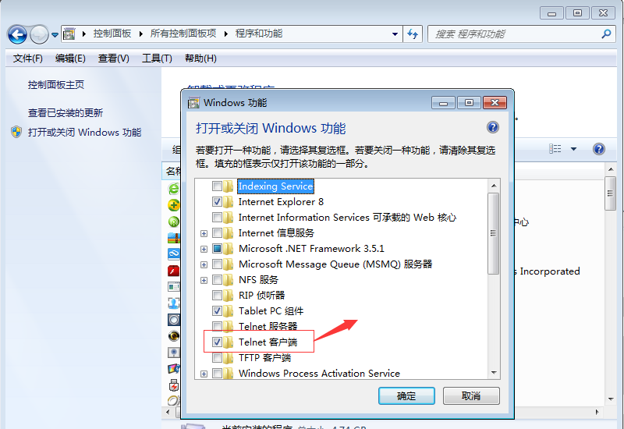

第二步:运行—cmd进入dos命令界面

telnet ip 11211
设置<K,V>键值对到Memcached中去
(命令)(Key)(标记)(时间)(值的长度)
set uuu 0 0 4
wwww
取值出来
get uuu

在项目中配置Memcached的客户端来连接Memcached服务器

位置
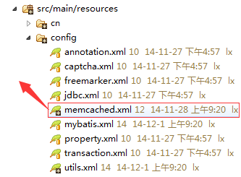

内容
<!-- 配置缓存 -->
<bean id="memCachedClient" class="com.danga.MemCached.MemCachedClient">
<constructor-arg>
<value>sockIOPool</value>
</constructor-arg>
</bean>

<!-- 配置分布式缓存的连接池 -->
<bean id="sockIOPool" class="com.danga.MemCached.SockIOPool" factory-method="getInstance" init-method="initialize" destroy-method="shutDown">
<constructor-arg>
<value>sockIOPool</value>
</constructor-arg>
<property name="servers">
<list>
<value>192.168.200.143:11211</value>
</list>
</property>
<property name="weights">
<list>
<value>1</value>
</list>
</property>
</bean>

测试
/**
* 测试Memcached客户端
* @author lx
*
*/
public class TestMemcached extends SpringJunitTest{

@Autowired
private MemCachedClient memCachedClient;

@Test
public void testMemcached() throws Exception {
//存数据到Memcached
memCachedClient.set("haha", "abc");
//从Memcached中取数据
Object o = memCachedClient.get("haha");
System.out.println(o);
}
}

手动配置Spring切面增,删,改,查,操作分布式缓存Memcached

创建memcached.xml

位置

配置内容
<!-- 配置切面 -->
<!-- 处理切面的对象 -->
<bean id="cacheInterceptor" class="cn.itcast.common.web.aop.CacheInterceptor"/>
<aop:config>
<!-- 指定处理此切面的对象 -->
<aop:aspect ref="cacheInterceptor">
<!-- 指定用于查询的切面规则 -->
<aop:around method="doAround" pointcut="execution(* cn.itcast.core.service.*.*Service.get*(..))"/>
<!-- 指定用于更改的切面规则 -->
<aop:after method="doAfter" pointcut="execution(* cn.itcast.core.service.*.*Service.add*(..))"/>
<aop:after method="doAfter" pointcut="execution(* cn.itcast.core.service.*.*Service.update*(..))"/>
<aop:after method="doAfter" pointcut="execution(* cn.itcast.core.service.*.*Service.delete*(..))"/>
</aop:aspect>
</aop:config>

创建CacheInterceptor切面对象

位置
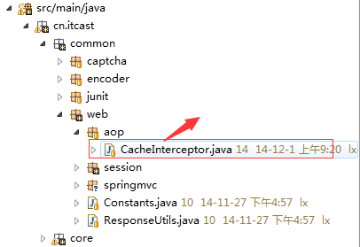

内容

准备
/**
* 基于Spring aop 的 切面对象
* 处理切面有三种
* after
* before
* around
* @author lx
*
*/
public class CacheInterceptor{

@Autowired
private MemCachedClient memCachedClient;
//缓存默认超时时间
private static final int TIMEOUT = 3600000;

生成唯一的Key策略
//生成Key策略
public String getCacheKey(ProceedingJoinPoint jp) throws JsonGenerationException, JsonMappingException, IOException{
StringBuilder key = new StringBuilder();
//cn.itcast.core.service.order.OrderServiceImpl + getOrderListWithPage + (OrderQuery orderQuery)
String packageName = jp.getTarget().getClass().getName();
String methodName = jp.getSignature().getName();
Object[] args = jp.getArgs();
//序列化
ObjectMapper om = new ObjectMapper();
om.setSerializationInclusion(Inclusion.NON_NULL);
//创建字符串流
StringWriter str = new StringWriter();
for(Object arg : args){
om.writeValue(str,arg);
}

key.append(packageName)
.append(".")
.append(methodName)
.append(".")
.append(str.toString());

return key.toString();
}

查询时切面方法
//查询时切面方法
public Object doAround(ProceedingJoinPoint jp) throws Throwable{
System.out.println("进入了doAround");
//保存数据到Memcached中去
//memcached原理
//Map<String,Serializable> map = new HashMap<String,Serializable>();
//第一件事:连接memcached服务器
if(memCachedClient.stats().isEmpty()){
System.out.println("memcached服务器没有开启或无法连接!");
return jp.proceed();
}
//第二件事:存储时的Key值 如何生成
//Key
//1:要求不能出现重复
//2:要有规则,在不存储的情况下,可以随时把我们存储起来的数据找出来
String cacheKey = getCacheKey(jp);
//查看memcached服务器中有没有缓存的数据
if(null == memCachedClient.get(cacheKey)){

Object proceed = jp.proceed();

memCachedClient.set(cacheKey, proceed, TIMEOUT);

}

return memCachedClient.get(cacheKey);
}

变更时切面方法
//更改时切面方法
public void doAfter(JoinPoint jp){

String name = jp.getTarget().getClass().getName();
//cn.itcast.core.service.order.OrderServiceImpl
//add* update* delete*
//get*
//获取memcached中的所有Key
Map<String, Object> keys = MemCachedUtil.getKeySet(memCachedClient);
//Map 遍历所有key
Set<Entry<String, Object>> entrySet = keys.entrySet();
for(Entry<String, Object> entry : entrySet){
String key = entry.getKey();
if(key.startsWith(name)){
memCachedClient.delete(key);
}
}

}

测试
- 测试Controller层访问Service层时,是否能进入切面对象
- 第一次查询时,通过打断点,可看到进入Service查询数据库数据,第二次查询时,通过打断点,可看到不再进入Service,而是去缓存服务器查数据
- 数据变更时,在Service方法后清除此数据库表对应的Service层所有查询时缓存下来的数据

共享Session解决

位置
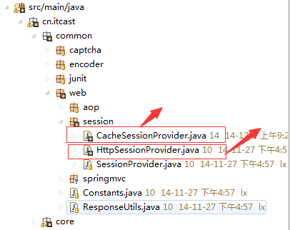

CacheSessionProvider提供类的内容

注入对象
/**
* 采用Memcached来存储Session中的用户对象
*
* @author lx
*
*/
public class CacheSessionProvider implements SessionProvider{

//注入MemachedClient
@Autowired
private MemCachedClient memCachedClient;
//设置一个Session超时时间
private int sessionTimeout = 30; //单位分钟

往Session中设置值
//往Session中设置值
public void setAttribute(HttpServletRequest request,String name ,Serializable value){
//创建一个Map
Map<String,Serializable> map = new HashMap<String,Serializable>();
//装用户对象到map中
map.put(name, value);
//将Map发送到memached服务器中去
memCachedClient.set(getSessionId(request), map,sessionTimeout*60);//单位是秒
}

获取Session中的值
//获取Session中的值
@SuppressWarnings("unchecked")
public Serializable getAttribute(HttpServletRequest request,String name){
//从Memcached中取
Map<String,Serializable> map = null;
map = (Map<String, Serializable>) memCachedClient.get(getSessionId(request));
if(null != map){
return map.get(name);
}else{
return null;
}
}

退出登陆
//退出登陆
public void logout(HttpServletRequest request,HttpServletResponse response){
//让memcached中的数据失效
if(memCachedClient.keyExists(getSessionId(request))){
memCachedClient.delete(getSessionId(request));
}
}

获取SessionId
//获取Session Id
public String getSessionId(HttpServletRequest request){
//JSESSIONID = 2342141234asdfas
return request.getRequestedSessionId();
}

把CacheSessionProvider交给Spring实例类

位置
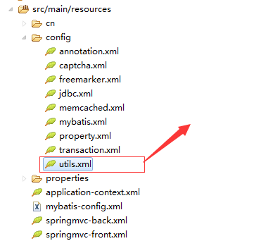

内容
<!-- Session 提供类 -->
<bean id="sessionProvider" class="cn.itcast.common.web.session.CacheSessionProvider">
<property name="timeOut" value="60"/>
<property name="memCachedClient" ref="memCachedClient"/>
</bean>

测试

